操作系统第一章复习题
二、填空题
1、操作系统两个最基本的特征是（并发）和（共享），两者之间互为存在条件。
2、实时系统应具有的两个基本特征，它们是（及时性）和（高可靠性）。
3、允许多个用户以交互方式使用计算机的操作系统称为（分时操作系统）；允许多个用户将多个作业提交给计算机集中处理的操作系统称为（批处理操作系统）；计算机系统能及时处理过程控制数据并作出响应的操作系统称为（实时操作系统）。
4、操作系统是计算机系统中的一个（系统软件），它管理和控制计算机系统中的（硬件和软件资源）。
5、操作的四大功能是（处理机管理）、（存储器管理）、（设备管理）、（文件管理）。
6、操作系统的基本特征是（并发性）、（共享性）、（虚拟性）、（异步性）。
三、简答题
1、设计现代操作系统的主要目标是什么？
答；①有效性②方便性③可扩展性④开放性
2、OS 的作用表现在哪几个方面？
答：①OS 作为用户与计算机硬件系统之间的接口。
②OS 作为姐姐是系统资源的管理者。
③OS 实现了对计算机资源的抽象。
3、OS 有几大特征？其最基本的特征是什么？
答：OS 有四大基本特征：并发、共享、虚拟和异步；其中最基本的特征是并发和共享。
4、试描述什么是微内核OS。
答：关于微内核，现在尚无一致的定义，但一般具有一下特征：
①足够小的内核②给予客户/服务器模式
③应用”机制与策略分离原理” ④采用面向对象技术
操作系统第二章复习题
三、填空题
1、在操作系统中引入线程概念的主要目的是(缩短系统切换的时空开销，提高程序执行并发度)。
2、引入了线程的操作系统中，资源分配的基本单位是（ 进程），CPU 分配的基本单位是（线程）。
3、进程的基本状态由执行、（就绪）、（阻塞）。
4、进程的基本特征是（ 动态性）、（并发性）、（独立性）、（异步性）、（结构特征）。
5、信号量的物理意义是当信号量值大于0 时表示（系统当前可用资源数目）；当信号量值小于0 时，其绝对值为（因请求该资源而被阻塞的进程数目）。
6、进程由（程序段）、（数据段）、(PCB)三部分组成。
7、进程是一个程序对某个数据集的（一次执行过程）。
8、若一个进程已进入临界区，其他欲进入临界区的进程必须（等待）。
9、程序并发执行与顺序执行时相比产生了一些新特征，分别是（间断性）、（失去封闭性）、（不可再性）。
10、采用用户级线程的系统中，处理器调度的对象是（进程）；采用内核支持的线程系统中，处理器调度的对象是（线程）。
11、高级通信方式分为三大类：（共享存储器系统）、（消息传递系统）、（管道通信系统）。
12、在一个多道程序系统中，进程之间存在着不同关系可以划分为两大类：其中（同步）指进程间存在一定的逻辑关系，需要在执行次序上协调；（互斥）指进程间在使用共享资源方面的约束关系。解决上述两个问题的一种常用的方法是（信号量机制）。
四、简答题
1、在操作系统中为什么要引入进程概念？P37
答：因为在多道程序环境下，程序的执行属于并发执行。可是与此同时，他们将失去其封闭性，并具有间断性及不可再现性的特征。这决定了通常的程序是不能参与并发执行。为了使程序能并发执行，且为了对并发执行的程序加以描述和控制，人们引入了"进程"的概念。
2、试说明PCB 的作用。P41
答： OS 调度进程的主要数据，依据记录进程的有关信息，供系统对进程进行控制，标志进程的存在
3、试从调度性、并发性、拥有资源及系统开销4 个方面对进程和线程进行比较。P73
答：A.在引进线程的OS 中，把线程作为独立跳读和分派的基本单位，而把进程作为资源拥有的基本单位。
B.在引进线程的OS 中，不仅进程间可并发执行，而且同一进程的多个线程亦可并发执行，因而使OS 具有更好的并发性。
C.进程始终是资源的一个独立单位，而线程自己不拥有系统资源，但是它可以访问其隶属进程的资源。
D.在创建、撤销和切换进程方面，进程开销远大于线程。
4、同步机构应遵循哪些基本准则？P50
答：A.空闲让进B.忙着等待C.有限等待D.让权等待
5、线程具有哪些属性？P73-74
答：A.轻型实体B.独立调度和分派的基本单位C 可并发执行D 共享进程资源
五、应用题
1、生产者与消费者问题（理解性记忆）
2、吃水果

第二章进程同步
。
四、解答题
1．某车站售票厅，任何时刻最多可容纳20 名购票者进入，当售票厅中少于20 购票者时，则厅外的购票者可立即进入，否则需在外面等待。若把一个购票者看作一个进程，请回答下列问题：
(1) 用P、V 操作管理这些并发进程时，应怎样定义信号量？写出信号量的初值以及信号量各种取值的含义。
(2) 根据所定义的信号量，把应执行的P、V 操作填入下述程序中，以保证进程能够正确地并发执行。
COBEGIN PROCESS Pi(i=1,2,…)
Begin
;
进入售票厅；
购票；
；
退出；
End；
COEND
（3）若欲购票者最多为n 个人，写出信号量可能的变化范围（最大值和最小值）。
解：售票厅问题：
(1)定义一信号量S，初始值为20。
S>0 S的值表示可继续进入售票厅的人数
S=0 表示售票厅中已有20名顾客
S<0 |S|的值为等待进入售票厅中的人数
(2)上线为P(S) 下线为V(S)
(3)S的最大值为20，S的最小值为20-N，N为某一时刻需要进入售票厅的最大人数。
2． 进程之间存在哪几种相互制约关系？各是什么原因引起的？下列活动分别属于哪种制约关系？
（1）若干同学去图书馆借书；
（2）两队举行篮球比赛；
（3）流水线生产的各道工序；
（4）商品生产和社会消费。
解：进程间存在着2种相互制约的关系：直接制约关系（即同步问题）和间接制约关系（即互斥问题）。同步问题是存在逻辑关系的进程之间相互等待所产生的制约关系，互斥问题是相互无逻辑关系的进程间竞争使用相同资源所发生的制约关系。
(1)属于互斥关系，因为书的个数是有限的，一本书只能借给一个同学；
(2)属于互斥关系，篮球只有一个，两队都要争夺；
(3)属于同步关系，各道工序的开始都依赖前道工序的完成；
(4)属于同步关系，商品没生产出来，消费无法进行，商品未消费完，生产也无须进行。
3．设有两个优先级相同的进程P1 和P2 如下。信号量S1 和S2 的初值均为0，试问P1、P2并发执行结束后，x=?，y=?，z=?
〈进程P1〉 〈进程P2〉
y:=1; x:=1;
y:=y+2; x:=x+1;
V(S1); P(S1);
z:=y+1; x:=x+y;
P(S2)； V(S2)；
y:=z+y; z:=x+z;
解：因为P1和P2是两个并发进程，所以进程调度程序调度P1和P2的顺序是不确定的。
这里不妨假设P1先执行。进程P1执行到语句P(S2)时，S2＝-1，进程P1阻塞。此时，y=3，z=4。当进程调度程序调度到进程P2时，由于进程P1已执行了V(S1)，进程P2在执行P(S1)时并未阻塞而继续执行，当执行到V(S2)时，将P1唤醒，分成两种情况：
（1）然后执行P2最后一个语句z:=x+z，此时x=5，z=9。当进程P1再次被调度时，继续执行P1的最后一个语句，此时y=12,最终结果是：x=5，y=12，z=9。
（2）如果当P2进程执行到V(S2)时，将P1唤醒，然后P2进程被中断，此时x=5，y=3,z=4。P1进程开始执行然后执行最后一个语句y:=z+y，此时x=5，y=7,z=4。然后P2进程被调度，执行z:=x+z，此时x=5，y=7，z=9。
如果P2先执行，则执行结果与上面相同。
4.桌上有一空盘，只允许存放一个水果。爸爸可向盘中放苹果，也可向盘中放桔子。儿子专等吃盘中的桔子，女儿专等吃盘中的苹果。规定当盘中空时一次只能放一只水果供吃者取用，请用P、V 原语实现爸爸、儿子、女儿三个并发进程的同步。
分析在本题中，爸爸、儿子、女儿共用一个盘子，且盘中一次只能放一个水果。当盘子为空时，爸爸可将一个水果放入果盘中。若放入果盘中的是苹果，则允许女儿吃，儿子必须等待；若放入果盘中的是桔子，则允许儿子吃，女儿必须等待。本题实际上是生产者-消费者问题的一种变形。这里，生产者放入缓冲区的产品有两类，消费者也有两类，每类消费者只消费其中固定的一类产品。
解在本题中，应设置三个信号量S、So、Sa，信号量S 表示盘子是否为空，其初值为1；信号量So 表示盘中是否有桔子，其初值为0；信号量Sa 表示盘中是否有苹果，其初值为0。

同步描述如下：
int S=1; 盘子是为空
int Sa=0; 盘中无苹果
int So=0; 盘中无桔子
main( )
{
cobegin
father();
son();
daughter();
coend
}
father()
{
while(1)
{
P(S );
将水果放入盘中；
if （放入的是桔子） V(So);
else V(Sa);
}
}
son( )
{
while(1)
{
P(So);
从盘中取出桔子；
V(S);
吃桔子；
}
}
daughter( )
{
while(1)
{
P(Sa);
从盘中取出苹果；
V(S);
吃苹果；
}
}

操作系统第三章总复习题
三、填空题
1、在时间片轮转算法中，时间片的大小对系统性能有很大影响，如果时间片太大，并大到一定程度时，时间片轮转调度算法遍退化为( 先来先服务)。
2、进程的调度方式有两种，一种是（非抢占式），令一种是（抢占式）。
3、死锁产生的4 个必要条件是（ 互斥）、（ 不剥夺） 、（ 请求和保持）、（ 环路等待）。
4、银行家算法中，当一个进程提出的资源请求将导致系统从（ 安全状态）进入（不安全状态）时，系统就会拒绝它的资源请求。
5、产生死锁的根本原因是（可共享资源不足），另一个基本原因是（进程的推进顺序不当）。
6、在面向用户的调度准则中，（ 截止时间的保证）是实时调度算法的重要准则，（响
应时间快）是分时系统中进程调度算法的重要准则，(平均周转时间短)是批处理系统中选择作业调度算法的重要准则。
7、我们如果为每一作业只建立一个进程，则为了照顾短作业用户，应采用（短作业优先调度算法）；为了照顾紧急作业的用户，应采用（基于优先权的可抢占式调度算法）；为能实现人机交互作用应采用（时间片轮转法调度算法）；为了兼顾短作业和长时等待的作业，应采用（高响应比优先调度算法）；为了使短作业、长作业及交互作业用户都比较满意，应采用（多级反馈队列调度算法）；为了使作业的平均周转时间最短，应采用（短作业优先调度算法）。
四、简答题
1、在选择调度方式和调度算法时，应遵循的原则时什么？P90-91
答：A.在面向用户的调度准则中， 截止时间的保证是实时调度算法的重要准则，响应时间快是分时系统中进程调度算法的重要准则，平均周转时间短是批处理系统中选择作业调度算法的重要准则。
B.在面向用户的调度准则中，有以下几个准则:
a. 系统吞吐量提高b.处理机利用率好c. 各类资源的平衡利用
2、为什说多级反馈调度算法能较好地满足各方面用户的需要？P97
答：A.终端型作业用户。由于终端型作业用户说提交的作业大多属于交互性作业，作业较小，系统只要能使这些作业在第一队列所规定的时间片内完成，便可以终端型作业用户感到满意。
B.短批处理作业用户。对于很短的批处理型作业，开始时像终端型作业一样，如果仅在第一队列中执行一个时间片即可完成，便可以获得与终端型作业一样的响应时间。对于稍长的作业，通常也只需要在第二队列和第三队列各执行一个时间片即可完成，其周转时间仍然较短。
C.长批处理作业用户。对于长作业，它将依次在第1，2，...，n 个队列中运行，然后再按轮转方式运行，用户不必担心其作业长期得不到处理。
3、何谓死锁？产生死锁的原因和必要条件是什么？P103-105
答：所谓死锁，是指多个进程在运行过程中因为争夺资源而造成的一种僵局，在这种僵局中，若没有外力作用，它们都将无法再往前推进。
产生死锁的原因：
A.竞争资源引起进程死锁B.进程推进顺序不当引起死锁产生死锁的必要条件：
A.互斥条件B.请求和保持C.不剥夺条件D. 环路等待条件
4、高级调度与低级调度的主要任务是什么？为什么要引入中级调度?P84-86
答：高级调度的主要任务是根据某种算法，把外存上那些处于后备队类中的那些作业调入内存，并为它们创建进程，分配必要的资源。
低级调度的主要任务是决定就绪队列的进程中哪个获得处理机，然后再有分派程序执行把处理机分配给该进程的具体操作。
引入中级调度是为了提高内存利用率和系统吞吐量。
五、应用题
1、有5 个任务A,B,C,D,E，它们几乎同时先后达到，预计它们运行的时间为10,6,2,4,8min。其优先级分别为3,5,2,1,4,这里5 为最高优先级。对下列每一种调度算法，计算其平均进程周转时间（进程切换开销可不考虑）。
1） 先来先服务算法。
2） 优先级调度算法。（非抢占式）
3） 时间片轮转调度算法。（时间片2min）
4） 短进程优先调度算法
解答：
先来先服务算法。调度序列：A ->B-> C-> D-> E
T=（10+16+18+22+30）/5=19.2
执行次序 | 运行时间 | 优先级 | 等待时间 | 周转时间
A | 10 | 3 | 0 | 10
B | 6 | 5 | 10 | 16
C | 2 | 2 | 16 | 18
D | 4 | 1 | 18 | 22
E | 8 | 4 | 22 | 30

执行次序 | 运行时间 | 优先级 | 等待时间 | 周转时间
B | 6 | 5 | 0 | 6
E | 8 | 4 | 6 | 14
A | 10 | 3 | 14 | 24
C | 2 | 2 | 24 | 26
D | 4 | 1 | 26 | 30

执行次序 | 运行时间 | 优先级 | 等待时间 | 周转时间
C | 2 | 2 | 0 | 2
D | 4 | 1 | 2 | 6
B | 6 | 5 | 6 | 12
E | 8 | 4 | 12 | 20
A | 10 | 3 | 20 | 30
2、假设一个系统中有5 个进程，它们的到达时间和服务时间如下表所示，忽略I/O 以及其他开销时间，若分别按先来先服务，短进程优先，高响应比优先调度算法进行CPU 调度，请给出各进程的完成时间、周转时间、带权周转时间、平均周转时间和平均带权周转时间。
解答：
进程 | 到达时间 | 服务时间
A | 0 | 3
B | 2 | 6
C | 4 | 4
D | 6 | 5
E | 8 | 2

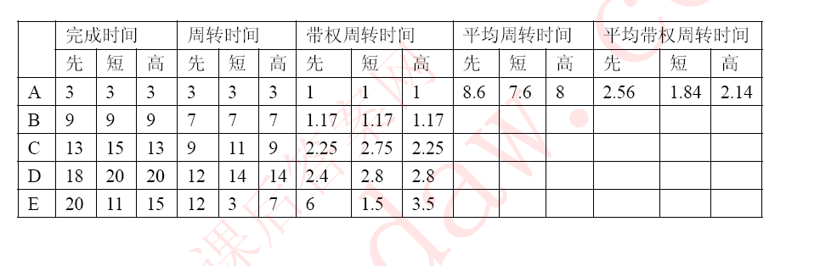
操作系统第四章复习题
三、填空题
1、某页式存储管理系统中，地址寄存器长度为24 位，其中页号占14 位，则主存的分块大小应该是（210）字节，程序最多占有（214）页。
2、采用交换技术获得的好处是以牺牲（CPU 时间）为代价的。
3、把作业装入内存中随即进行地址变换的方式称为（静态）重定位，而在作业执行期
间，当访问到指令或数据时才进行地址变换的方式称为（动态）重定位。
4、设有8 页的逻辑空间，每页有1024 字节，它们被映射到32 块的物理存储区中。那么，逻辑地址的有效位是（13）位，物理地址至少是（15）位。
5、在动态分区分配算法中，首次适应算法倾向于优先利用内存中的（低地址）部分的空闲分区，从而保留了(高地址)部分的大空闲区。
6、考虑如下所示的段表。
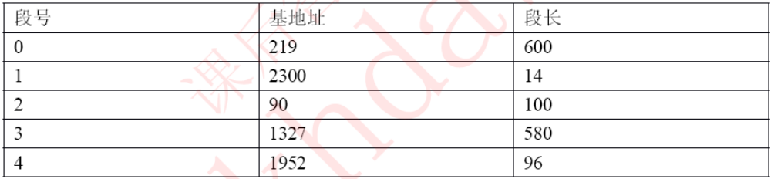
那么，逻辑地址（2，88）对应的物理地址是（178）；逻辑地址（4，100）对应的物理地址是（超过段长产生越界中断）。
7、在页式存储器管理系统中，常用的页面淘汰算法有：（最佳置换算法），选择淘汰不再使用或最远的将来才使用的页；（先进先出置换算法），选择淘汰在内存驻留时间最长的页；
8、在没有块表的情况下，分页系统每访问一次数据，要访问（2）次内存；分段系统每访问一次数据，要访问（2）次内存；段页式系统每访问一次数据，要访问（3）次内存。
9、虚拟存储器最基本的特征是（多次性）
10、在请求分页系统中，若逻辑地址中的页号超过页表控制寄存器中的页表长度，则会引起（越界中断）；否则，若所需的页不在内存中，则会引起（缺页中断）。
四、简答题
1、可采用哪几种方式将程序装入内存？它们分别适用于何种场合？
答：
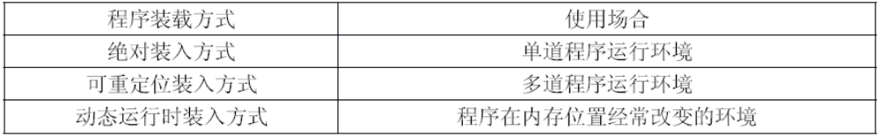
2、为什要引入动态重定位？如何实现？、
答：在连续分配方式中，必须把一个系统或用户程序装入一连续的内存空间。如果在系统中只有若干个小的分区，即使它们容量的总和大于要装入的程序，但由于这些分区不相邻，也无法把该程序装入内存。为了解决这一问题，引入了动态重定位，通过拼接或紧凑，把多个分散的小分区连成一个大分区。
实现方法：
在系统中增加一个重定位寄存器，用来装入程序在内存中的起始地址，程序执行时，真正访问的地址是相对地址与重定位寄存器的地址相加而形成的，从而实现动态重定位。
3、动态分区存储管理中常用哪些分配策略？比较它们的优缺点。P123-124
答：
4、在系统中引入对换后可带来哪些好处？P129
5、为什么说分段系统比分页系统更易于实现信息共享和保护？
答：1） 系统不如分段系统更容易实现信息共享。因为在分段管理中，共享段作为信息的完整逻辑单位而存在，某一进程共享一个程序段时，只要在段表的共享段“内存基址”中填入指针，指向共享段就可以了。
在分页管理中，共享信息可能要占用多个页面。某进程共享系统的信息时，需要在
其页表内多个表项中都填入共享信息的相应指针。
2） 分页系统不如分段系统更容易实现信息保护。因为，分段系统只需在共享段的段表中设置保护信息，而分页系统需要在共享信息的各个页面所对应的页表项中设置保护信息。
6、分页和分段存储管理有何区别？P138
7、虚拟存储器有哪些特征？其中最本质的特征是什么？P144
8、实现虚拟存储器需要哪些硬件支持？P143
9、说明请求分段系统中的缺页中断处理过程。P156 流程图
五、应用题
1、已知某分页系统，主存容量为64K，页面大小为1K，对一个4 页大的作业，其0，1，2，3 页分别被装入到主存的2，4，6，7 块中。
1） 十进制的逻辑地址1023、2500、3500、4500 转换成物理地址。
2） 以十进制的逻辑地址1023 为例，画出地址变换过程图。
解答: ①逻辑地址1023（十进制）的二进制表示为
00 11 1111 1111（3FF）
由此可知逻辑地址1023 的页号0，查页表知该页放在第2 物理块中，其物理地
址的二进制表示为010 11 1111 1111
所以逻辑地址1023 对应的物理地址为0BFFH
其余省略
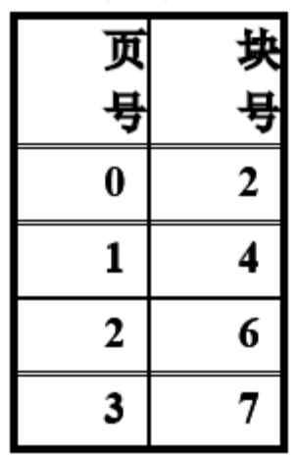
也可用十进制表示，计算简单
（2） 以十进制的逻辑地址1023 为例，画出地址变换过程图。
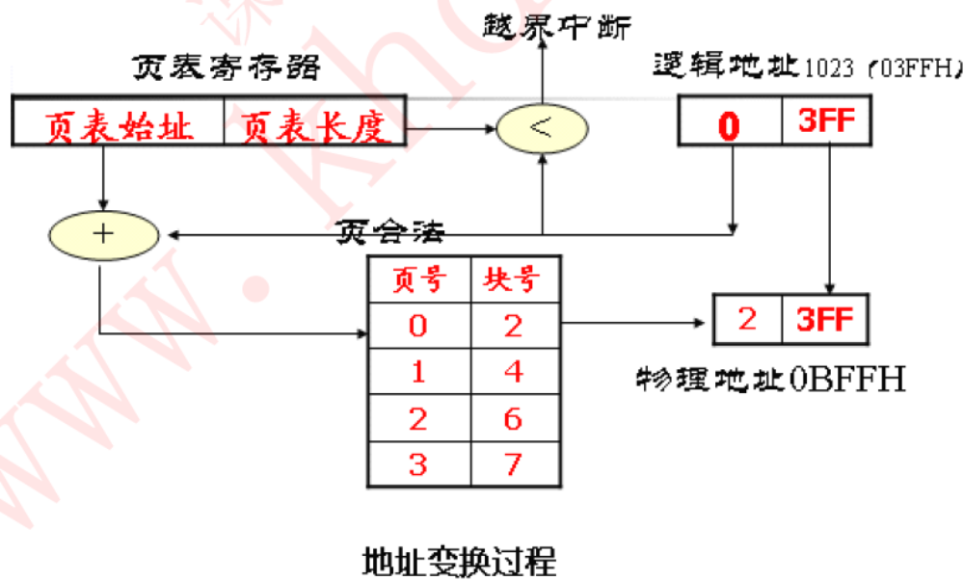
2、对应如下所示的段表，请将逻辑地址（0，137），（ 1，4000），（ 2，3600），（ 5，230）转换成物理地址。
段表
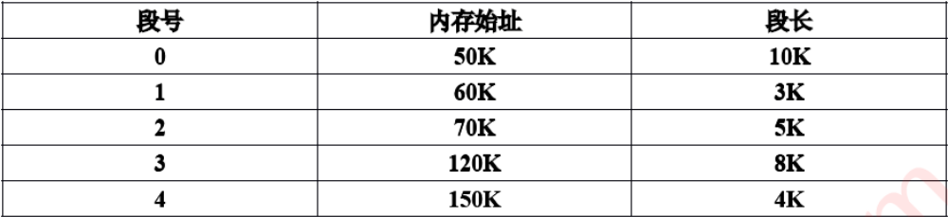
解答:
注意段长是K，（ 1，4000）段内位移越界，（5，230）：段号越界
3、在一个请求分页系统中，假如一个作业的页面走向为4，3，2，1，4，3，5，4，3，2，1，5，目前它还没有任何页装入内存，当分配给作业的物理块数目M 分别为3 和4 时，请分别计算采用OPT、LRU、FIFO 页面淘汰算法时访问过程中所发生的缺页次数和缺页率。
解答:
OPT: M=3 时的缺页次数为7 缺页率为7/12
M=4 时的缺页次数为6 缺页率为6/12
LRU M=3 时的缺页次数为10 缺页率为10/12
M=4 时的缺页次数为8 缺页率为8/12
FIFO M=3 时的缺页次数为9 缺页率为9/12
M=4 时的缺页次数为10 缺页率为10/12
操作系统---------第5章复习题
三、填空题
1、设备管理中引入缓冲机制的主要原因是为了（缓解CPU 与外部设备之间速度不匹配的矛盾）、（实现CPU 和外部设备的并行处理）、（放宽对CPU 响应时间的限制）。
2、虚拟设备是通过（SPOOLING）技术把（独占）设备变为能为若个个用户（共享）的设备。
3、进行设备分配时所需的数据表格主要有（设备控制表）、（控制器控制表）、（通道控制表）、（系统设备表）。
4、逻辑设备表（LUT）的主要功能是（实现逻辑设备到物理设备的映射）和（实现设备独立性）。
5、从资源管理（分配）的角度出发，I/O 设备可分为（独享（共享）和（虚拟）。
6、常用的I/O 控制方式有程序直接控制方式、中断控制方式、（DMA 控制方式）和（通道控制方式）。
7、通道指专门用于负责输入/输出工作的处理机，通道所执行的程序称为（通道程序）。
8、SPOOLING 系统由磁盘的（输入井）、（输出井），内存中的（输入缓冲区）和（输出缓冲区）以及（输入进程）和（输出进程）所构成。
9、设备处理进程平时处于（阻塞）状态，当（I/O 中断）和（I/O 请求）出现时被唤醒。
10、设备分配程序分配外部设备时，先分配（设备），再分配（控制器），最后分配（通道）。
11、操作系统在设备分配时，考虑的因素主要有（设备的固有属性）、（设备分配算法）、（ 设备分配的安全性）。
四、简答题
1、有哪几种I/O 控制方式？P167-171 四种
2、引入缓冲的主要原因是什么？P171
3、试说明收容输入工作缓冲区和提取输出工作缓冲区的工作情况。P177
4、何谓安全分配方式和不安全分配方式？P188
5、试说明SPOOLING 系统的组成。P190
6、试说明设备驱动程序应完成哪些功能？P182
五、应用题
1、假设某磁头臂在磁盘上刚处理完75 号柱面的请求，目前正在80 号柱面读信息，并有下表中等待访问磁盘的序列。
请按下列两种调度算法给出这一请求序列的处理次序。
1） 电梯调度算法。
2） 最短寻道时间优先调度算法。
解答:1)正确答案为：58143627
思考一下为什么？
2) 5 8 6 2 7 1 4 3 正确
操作系统第七章复习题
二、填空题
1. 在微机操作系统中，通常把键盘命令分成（ 内部命令）和（ 外部命令）
两大类。
2. 按命令接口对作业控制方式的不同可将命令接口分为（ 联机命令接口）和（脱机命令接口）。
3. 用户与操作系统之间的接口主要分为（ 命令接口）和（ 程序接口）两大类。
4. 联机命令接口由（一组联机命令）、（终端处理程序）、（命令解释程序） 3 个部分组成。
三、简答题
1. 操作系统用户接口中包含几种接口？它们分别提供给谁使用？P248
2. 终端处理程序的主要作用是什么？（IO 操作，人机交互） 它应具有那些功能？P252-253
3. 命令解释程序的主要功能是什么？P254
4. 试比较一般过程调用和系统调用。
相同点 | 不同点
1 改变指令的流程 | 1 进入方式不同。
2. 重复执行和公用 | 2 所在状态不同  一般调用：调用程序和被调程序处于同一状态。系统调用：调用程序在用户态，被调程序处于系统态
3 完成后都要返回 | 3 代码位置不同  系统调用：用户不知道程序位置  一般调用：预先指导代码位置
4 返回方式不同
系统调用：返回时要判断优先级
一般调用：返回时往下执行

